VeeVa 會員管理系統
客戶驗收說明書
項目 | 內容
前台 LIFF 網址 | https://vevva.web.app
後台管理網址 | https://veeva-admin.web.app
資料庫與儲存 | Firebase Firestore / Firebase Storage
登入方式 | LINE Login / LIFF
文件日期 | 2026/06/15

本文件彙整目前已完成之 VeeVa 會員管理系統前台與後台功能，並附上正式站截圖、操作說明與驗收檢核項目，供客戶進行交付驗收。
一、系統驗收範圍
本次驗收範圍包含會員前台 LIFF App 與管理者後台平台。
- 前台：活動列表、活動詳情、問卷填寫、最新資訊、文章詳情、兌換券、會員中心。
- 後台：儀表板、權限管理、會員管理、活動管理、獎勵發放、最新資訊管理、兌換券管理、系統設定。
- 資料：會員資料、活動紀錄、問卷完成紀錄、兌換券紀錄、邀請紀錄、文章與活動資料皆以 Firebase 為主要資料來源。
- 獎勵：完成任務後前台顯示待確認兌換券，須由後台人工確認後才會轉為可使用。

二、核心操作流程
流程 | 說明 | 驗收重點
LINE 登入 | 會員從 LINE / LIFF 進入前台，系統檢查登入狀態。 | 未登入時導向 LINE 登入；登入後記錄會員。
活動參加 | 會員進入活動詳情，依活動類型進行報名或填寫問卷。 | 活動狀態、已報名與已完成顯示正確。
問卷任務 | 外部問卷嵌入 LIFF，會員可於系統內完成問卷。 | 完成後建立任務完成紀錄，並進入待確認流程。
待確認券 | 完成任務後產生待確認兌換券。 | 前台可見但不可使用，狀態顯示待確認。
人工發放 | 管理者於後台獎勵發放頁確認發放。 | 發放後分配兌換連結、扣庫存並轉為可兌換。
兌換使用 | 會員開啟兌換券詳情，確認後使用優惠券。 | 使用前跳出確認視窗，確認後狀態轉為已使用。

三、前台 LIFF App 頁面說明
以下截圖取自正式站 https://vevva.web.app，以手機版 LIFF 使用情境呈現。
活動列表
會員進入 LIFF 後的主要入口，可瀏覽全部活動、即將開始、已報名與已完成活動。
- 活動卡片顯示圖片、期間、標題、摘要與地點。
- 已結束且使用者未參加的活動不會出現在主要列表。
- 底部導覽可切換活動、最新資訊、兌換券與會員中心。
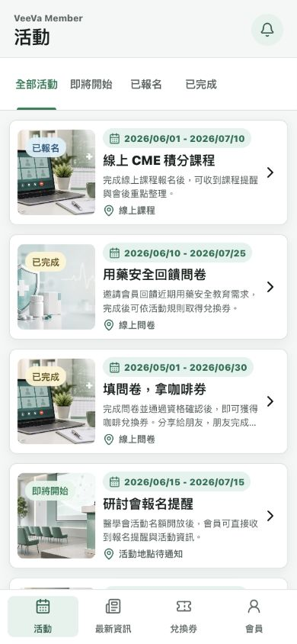
截圖：活動列表
活動資訊頁
會員點擊活動後進入活動介紹頁，先閱讀活動內容，再執行報名、填問卷或分享。
- 不同活動型態會顯示不同主按鈕，例如我要報名或填寫問卷。
- 已報名活動會顯示已報名並禁止重複報名。
- 分享按鈕可透過 LINE 圖文卡片分享活動。
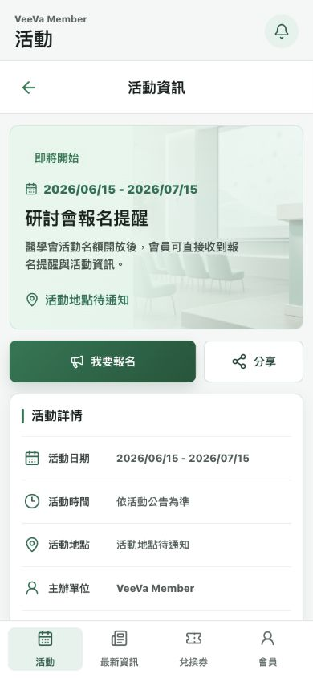
截圖：活動資訊頁
問卷活動介紹頁
問卷活動會先顯示活動資訊，會員點擊填寫問卷後才進入外部問卷頁。
- 問卷活動支援外部 OneTrust 問卷嵌入。
- 完成任務後只會建立待確認紀錄，不會直接發放可使用兌換券。
- 若活動有設定二段式獎勵，也會先進入待確認流程。
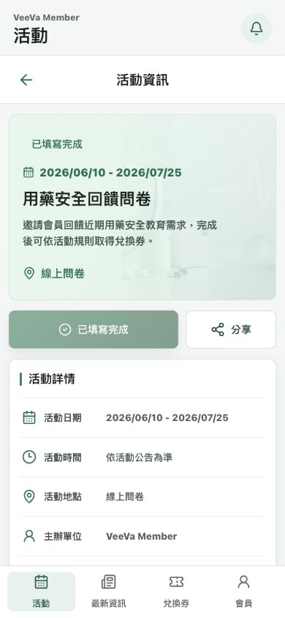
截圖：問卷活動介紹頁
問卷填寫頁
外部問卷嵌入在 LIFF 內顯示，會員可在系統內完成問卷任務。
- 問卷完成後會建立任務完成紀錄。
- 已完成的問卷再次進入時會顯示已填寫完成。
- 問卷 iframe 已針對手機寬度做縮放與水平溢出修正。
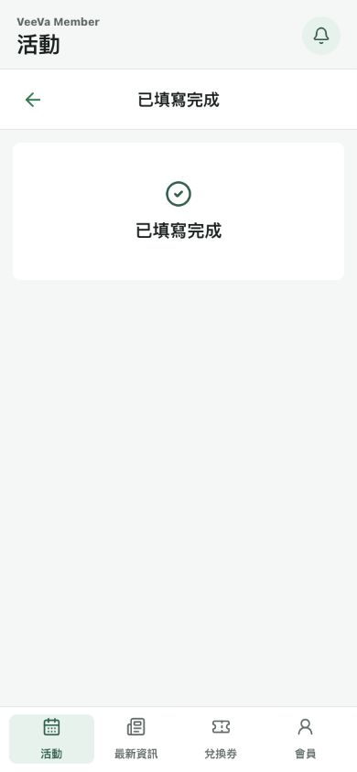
截圖：問卷填寫頁
最新資訊列表
會員可瀏覽最新醫療資訊文章列表，並依文章分類快速閱讀。
- 文章卡片顯示圖片、日期、分類、標題與摘要。
- 列表 UI 與活動頁統一，維持一致的閱讀體驗。
- 點擊卡片可進入文章詳情頁。
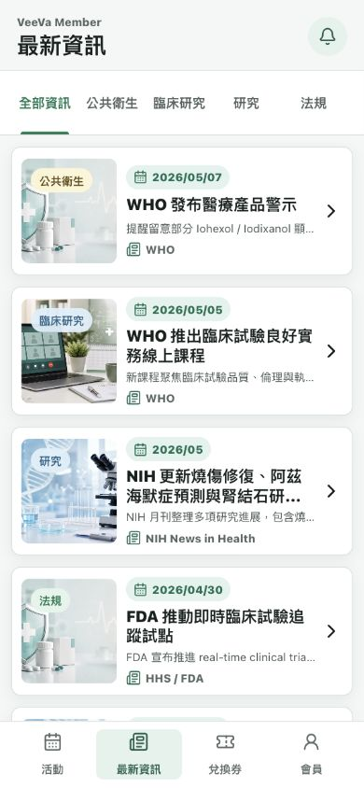
截圖：最新資訊列表
文章詳情頁
文章頁以完整閱讀版面呈現，支援後台自由排版內容。
- 文章頁不再固定顯示摘要或重點整理欄位。
- 後台設定的粗體、字級、引用等格式會在前台呈現。
- 底部導覽保留，方便會員回到其他功能。
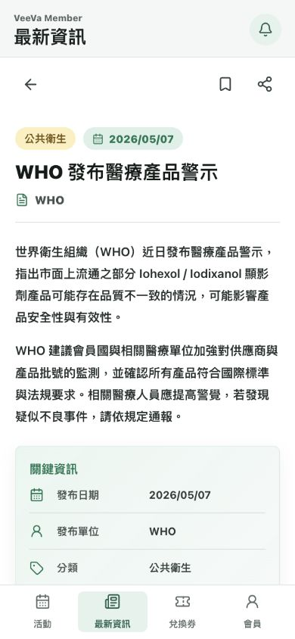
截圖：文章詳情頁
兌換券列表
會員可查看自己取得的兌換券，包含待確認、可兌換與已使用狀態。
- 待確認兌換券可被看見，但不可使用。
- 人工確認後，狀態才會變成可兌換並取得兌換連結。
- 可兌換券點擊後會進入兌換券詳情與確認使用流程。
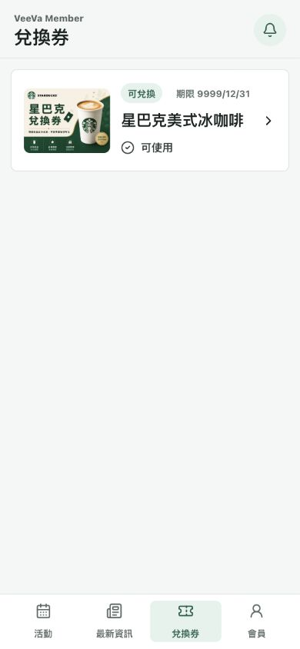
截圖：兌換券列表
會員中心
會員中心提供會員資料、邀請好友、邀請紀錄與客服協助入口。
- 可編輯姓名與 email。
- 邀請好友會使用會員專屬分享連結。
- 邀請紀錄會顯示透過會員連結加入的好友紀錄。
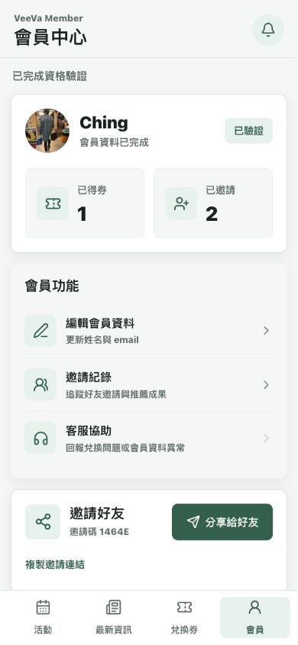
截圖：會員中心

四、後台管理平台頁面說明
以下截圖取自正式站 https://veeva-admin.web.app，以桌面管理情境呈現。
儀表板
後台首頁提供問卷完成、待審核、審核通過與兌換券庫存概況。
- 可快速掌握待審核名單與整體狀態分布。
- 左側導覽可進入權限、會員、活動、獎勵、最新資訊與兌換券管理。
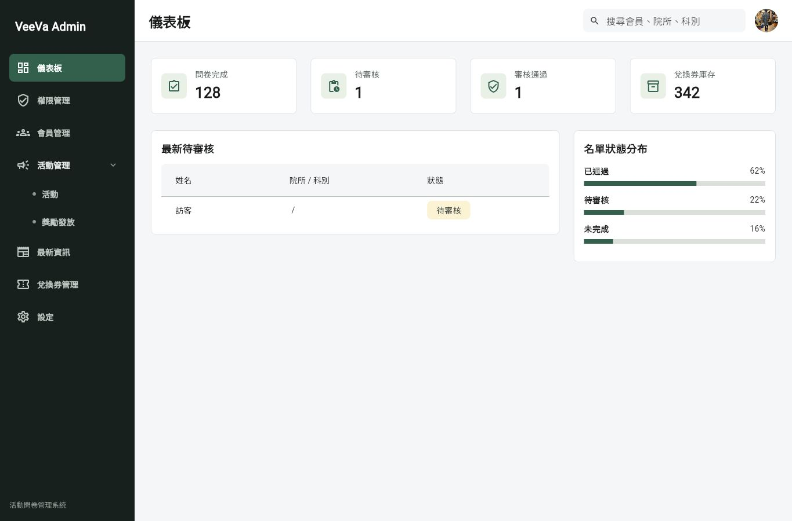
截圖：儀表板
權限管理
管理後台管理者角色、啟用狀態與可操作權限。
- 可從 LINE 會員建立管理者。
- 支援擁有者、管理員等角色與權限編輯。
- 不顯示 LINE login ID，降低畫面資訊干擾。
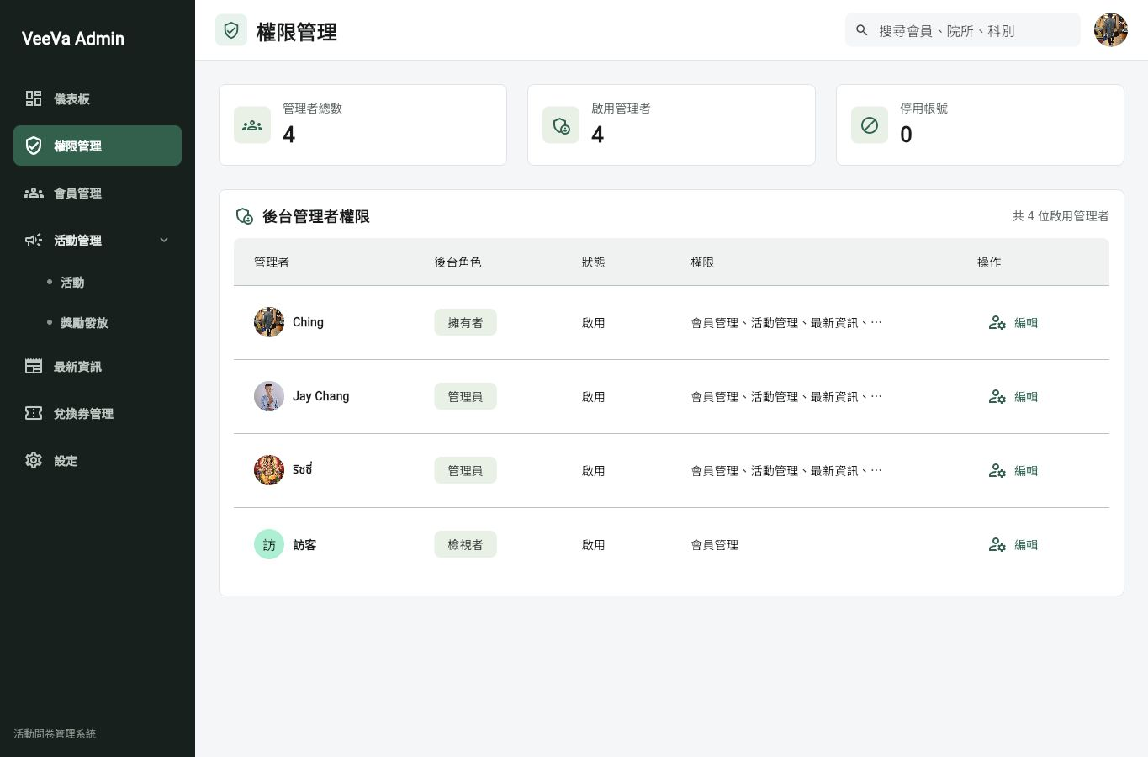
截圖：權限管理
會員管理
查看已登入會員、會員狀態、角色標籤與會員設定。
- 會員列表顯示會員名稱、最後登入時間與操作。
- 可編輯會員設定與發送兌換券。
- 支援搜尋、分頁、待審核與已審核分頁管理。
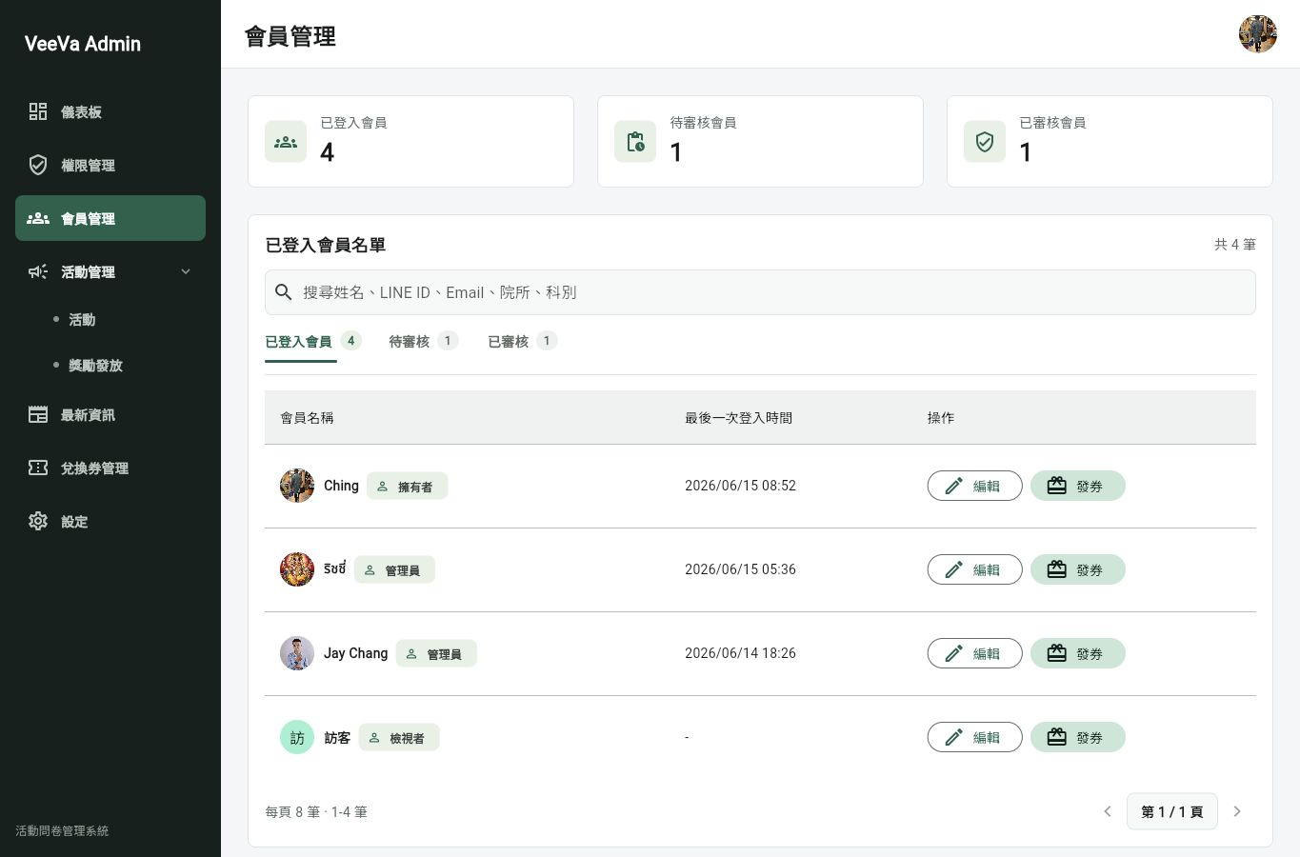
截圖：會員管理
活動管理
新增、編輯、預覽、啟停與封存活動。
- 支援問卷活動與活動報名類活動。
- 可設定完成任務獎勵與邀請者二段式獎勵。
- 活動圖片支援拖曳上傳與壓縮後存放 Firebase Storage。
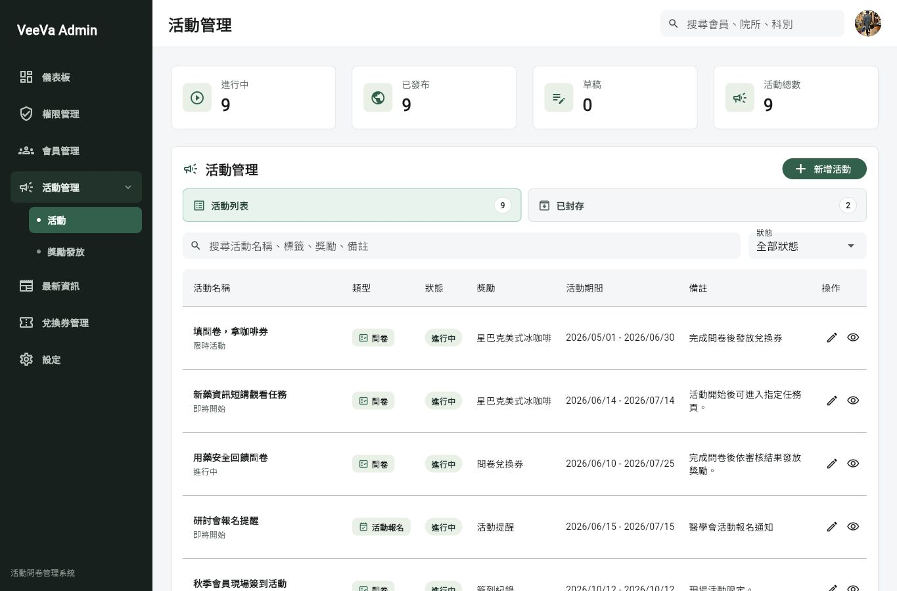
截圖：活動管理
獎勵發放
集中列出有獎勵規則的活動，人工確認後針對參加者發放獎勵。
- 完成任務後前台只會產生待確認券。
- 管理者確認後才會轉成可兌換、分配序號與扣庫存。
- 二段式邀請者獎勵會在人工發放時一併處理。
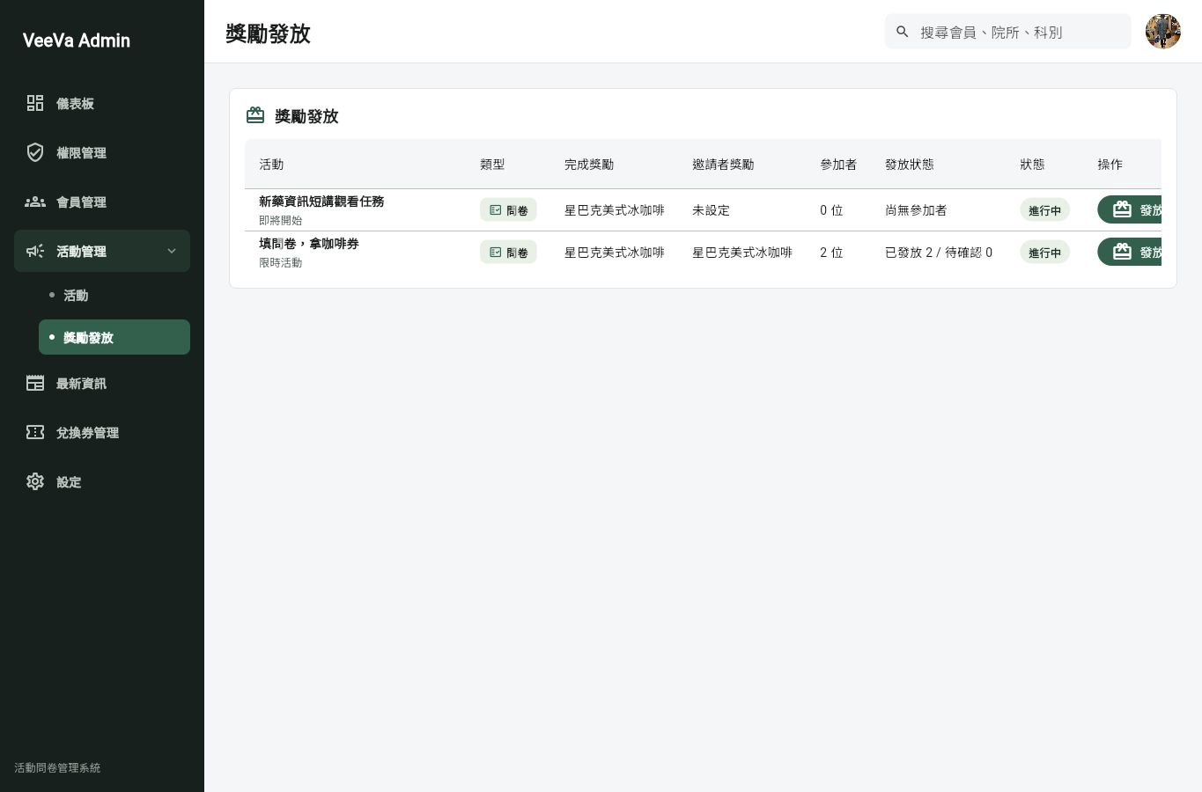
截圖：獎勵發放
最新資訊管理
管理文章清單、發布狀態、分類、來源與文章內容。
- 新增文章使用類 Word 的自由排版編輯器。
- 支援文字粗體、斜體、字體大小與引用樣式。
- 文章表格已調整為滿版寬度。
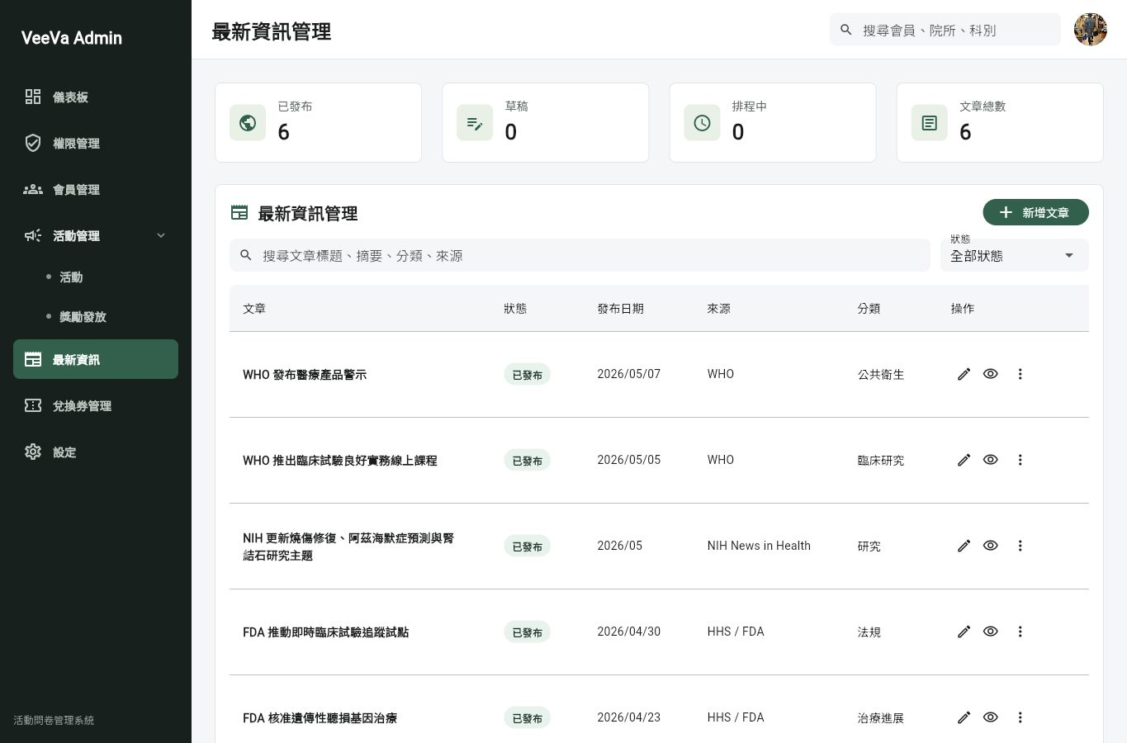
截圖：最新資訊管理
兌換券管理
管理兌換券品項、分類、庫存、期限、圖片與序號連結。
- 可新增與編輯兌換券。
- 支援拖曳上傳圖片與 Firebase Storage 預覽。
- 支援匯入 Excel / CSV / TXT 兌換連結並逐一分配給會員。
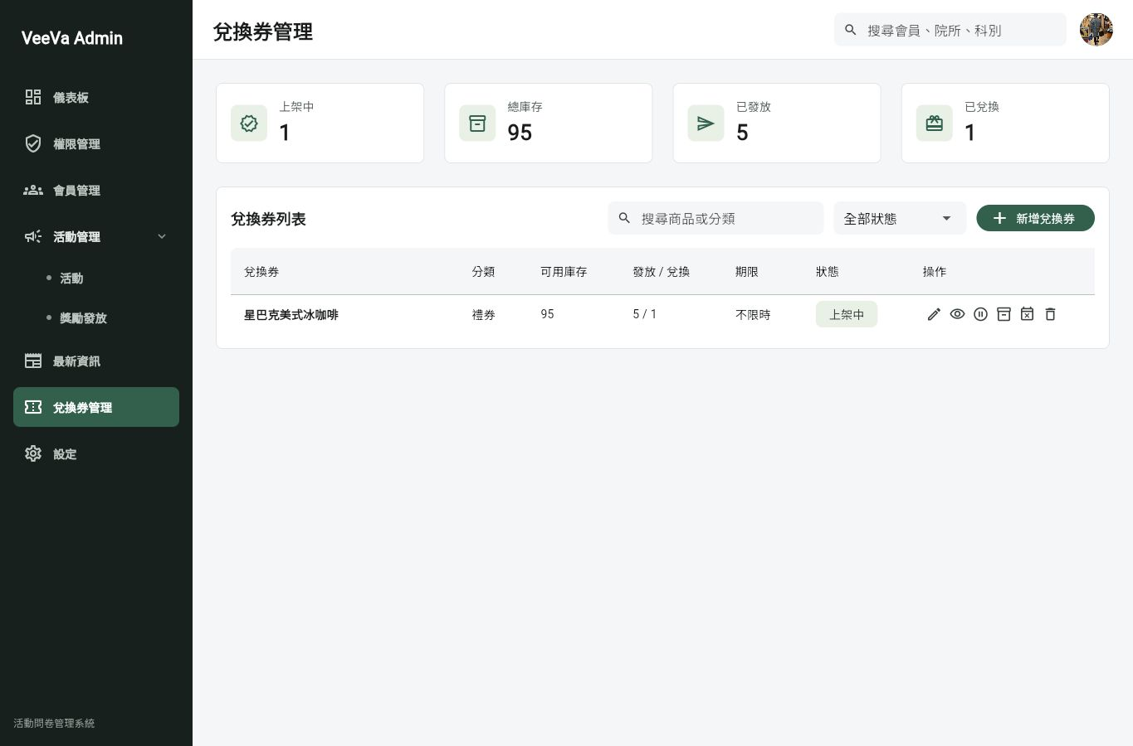
截圖：兌換券管理
系統設定
保留系統設定入口，用於後續管理全域設定與串接參數。
- 目前提供設定頁框架。
- 後續可放置 LIFF、通知、角色或活動預設參數。
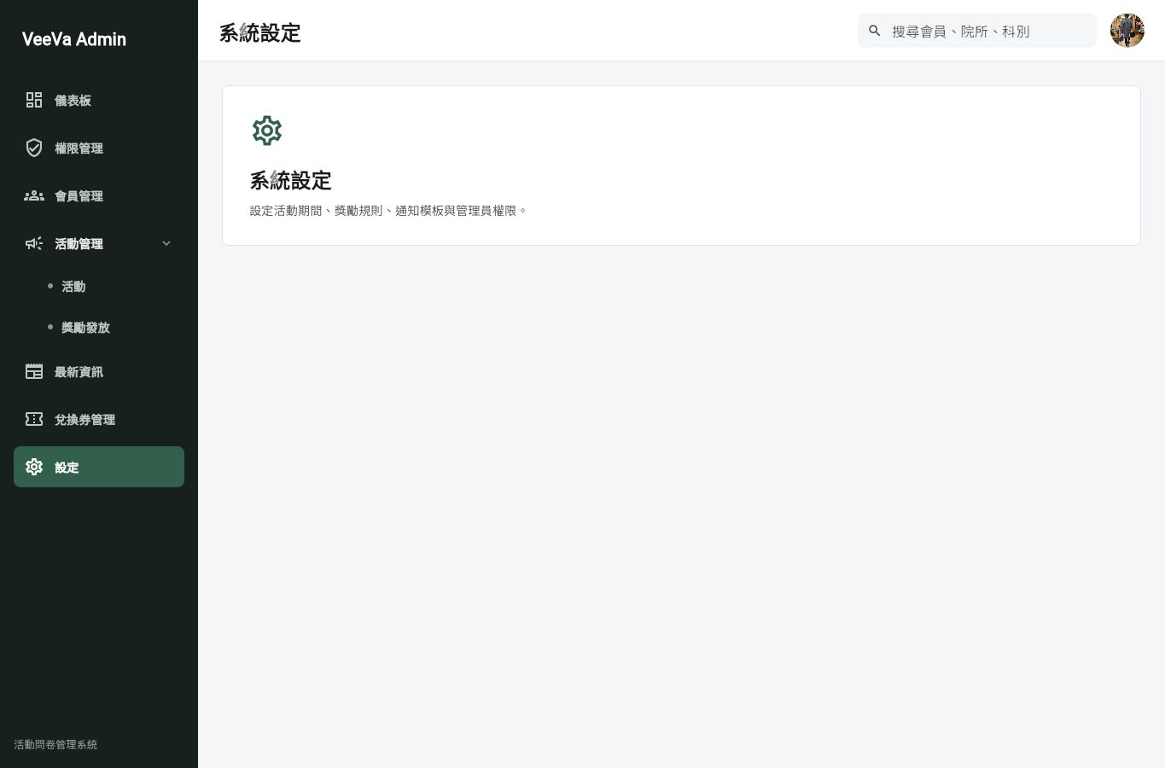
截圖：系統設定

五、驗收檢核表
前台會員功能
□ 會員可透過 LINE Login 完成登入。
□ 活動列表、活動詳情與活動分類顯示正常。
□ 問卷活動可開啟外部問卷，手機版不會水平溢出。
□ 完成問卷後會記錄完成，並顯示已填寫完成。
□ 完成任務後產生待確認兌換券，且不可使用。
□ 最新資訊列表與文章詳情可正常瀏覽。
□ 會員中心可編輯姓名與 email。
□ 邀請好友與邀請紀錄功能可正常顯示。
後台管理功能
□ 管理者可透過 LINE Login 進入後台。
□ 權限管理可新增與編輯管理者角色。
□ 會員管理可查看會員、編輯設定與發送兌換券。
□ 活動管理可新增、編輯、預覽、啟停與封存活動。
□ 獎勵發放頁可列出有獎勵規則的活動與參加者。
□ 管理者可人工確認發放待確認兌換券。
□ 最新資訊管理可使用自由排版編輯器編輯文章。
□ 兌換券管理可新增兌換券、上傳圖片與匯入兌換連結。
資料與部署
□ Firestore 會員、活動、兌換券與完成紀錄可正常讀寫。
□ Firebase Storage 圖片上傳與前台顯示正常。
□ 前台正式網址 https://vevva.web.app 可正常開啟。
□ 後台正式網址 https://veeva-admin.web.app 可正常開啟。
□ GitHub 已備份最新版本。

六、驗收簽核
角色 | 姓名 / 簽名 | 日期 | 備註
客戶驗收
專案交付

